Рецензія-відгук
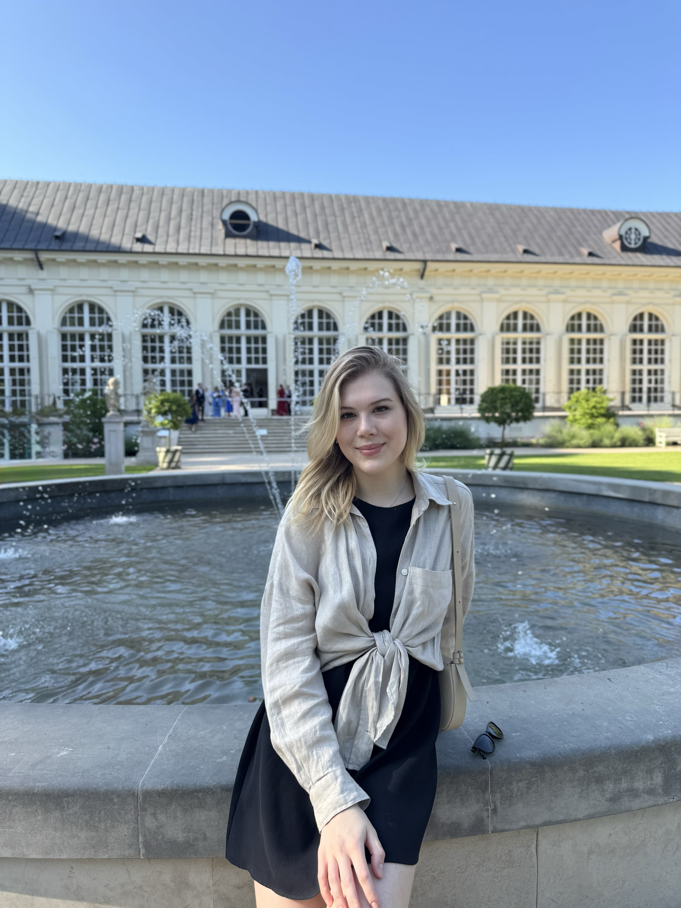

на освітню програму спеціальність: А4 Середня освіта
Спеціалізація: А4.022 Німецька мова і зарубіжна література
Освітня програма: Німецька мова і друга західноєвропейська мова, зарубіжна література, методика навчання іноземних мов
Освітня програма магістерського рівня за спеціальністю А4 «Середня освіта» справляє дуже позитивне враження завдяки високому рівню підготовки та професіоналізму викладачів. Вони не лише надають глибокі знання, а й завжди підтримують студентів, виявляють людяність, готовність допомогти та створюють атмосферу довіри. Завдяки цьому навчання стає комфортним і мотивуючим, а сам процес перетворюється на співпрацю між студентами й викладачами.
Важливою перевагою програми є педагогічна практика у школах. Це - чудова можливість перевірити свої знання на практиці, спробувати себе у ролі вчителя та відчути специфіку роботи з учнями. Такий досвід дозволяє краще зрозуміти вимоги професії, розвинути впевненість і навички, необхідні для майбутньої роботи.
Разом із тим, з огляду на теперішні обставини повномасштабної війни, питання безпеки студентів залишається дуже важливим. Водночас варто відзначити, що через обставини, коли змушений перебувати за кордоном або у небезпечних регіонах, університет знаходить способи підтримати студентів та забезпечити якісну практичну підготовку.
Ще один моменто, який заслуговує на увагу, це - розширення можливостей за рахунок онлайн-навчання, що не зменшує цінність програми, а, навпаки, робить її мобільною, більш сучасною та доступною.
Освітня програма повністю відповідає вимогам сучасної магістерської підготовки. Вона поєднує глибокі знання, практичну спрямованість, гнучкість і людяність викладачів. Важливим є те, що ця програма готує професійних і мотивованих педагогів, готових працювати в умовах сучасної української школи.
Рецензент: магістрантка
Німецька мова і друга західноєвропейська мова,
зарубіжна література, методика
навчання іноземних мов
КНЛУ 2025 року
Алабужева Аніта

